**API ASP.Net Core**

**Criando projeto focado em uma api:**

Para criarmos um projeto focado em uma API do ASP.NET Core, devemos criar uma solução e em seguida adicionar o seguinte projeto:

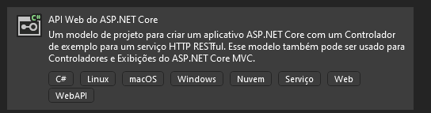

Esse projeto sera focado no uso de uma api, com isso temos a seguinte estrutura de arquivos:

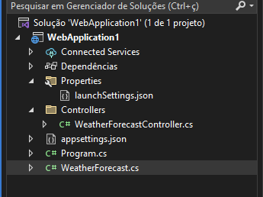

Analisando a estrutura percebemos que se trata de um projeto ASP.NET Core extremamente simples onde temos uma classe WeatherForecast usada apenas como exemplo de uma classe model e temos o seu Controller onde é implementada a api referente a ela:

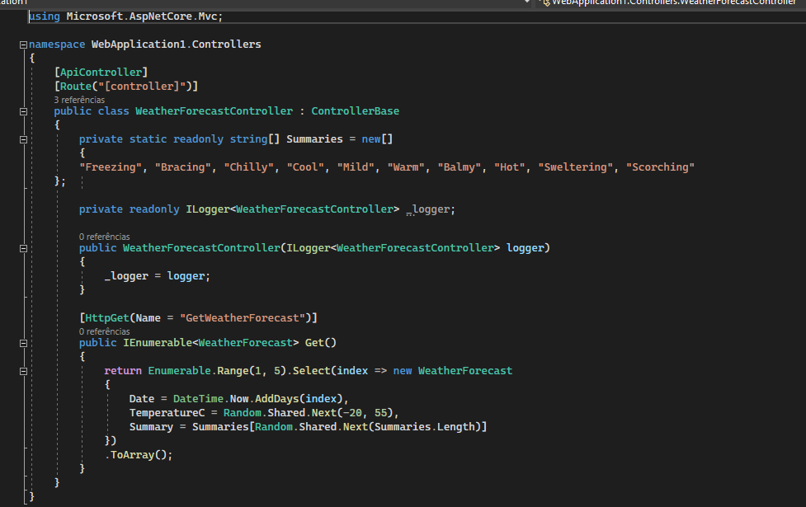

Analisando a classe controller da api podemos perceber a estrutura que temos dela, em suma para termos um controller de uma api no ASP.NET Core so precisamos utilizar das anotações **ApiController, Route** e **HttpTipoApiRest** para os métodos.

**Utilizando de Querys nos métodos:**

Para utilizarmos as Querys nos métodos devemos apenas acrescentar a anotação **FromQuery** Antes da variavel de entrada:

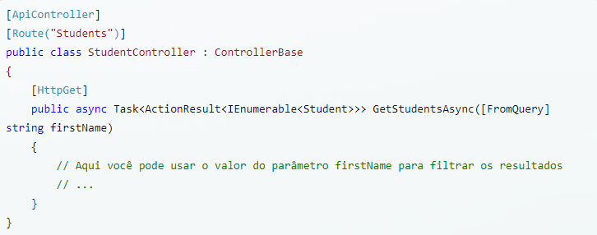

**Entendendo as Rotas:**

O que determina as rotas dos métodos são as Anotação [Route] na classe e nos métodos exemplo:

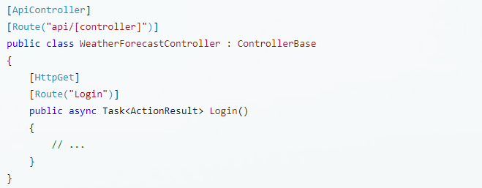

O método Login nesse exemplo tera a sua rota como “api/WeatherForecast/Login”

A anotação [controller] no Route indica que ali tera o nome do Controller que é determinada pela String escrita no nome da classe Que antecede a Palavra Controller.

**Parametros de Rotas:**

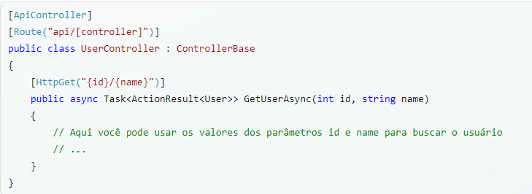

**Parametros de Body:**

Para termos paramêtros retirados do Body do método podemos utilizar a anotação **[FromBody]** antes do parametro:

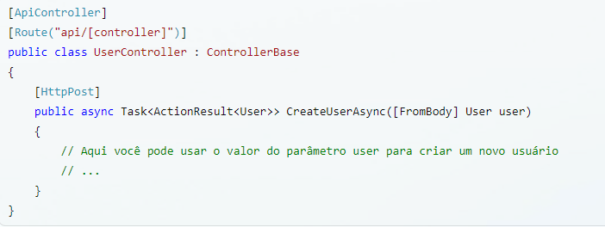

**Retornos ActionResult:**

No ASP.NET nos temos os tipos IActionResult e ActionResult<t> que são como o ResponseEntity do java e serve para manipularmos os retornos dos métodos:

